Государственное бюджетное профессиональное
образовательное учреждение
Магаданский политехнический техникум

ОТЧЁТ
Практическая работа 7
Проектирование UI UX
и создание интерактивного прототипа MVP
Приложение Подарок

ПМ 8 Внедрение и поддержка компьютерных систем
Специальность 09.02.07
Информационные системы и программирование
Группа 4ИСП-07

Выполнил студент: Мирошниченко С. В.
Руководитель практики: Качка Д. Ю.

Магадан 2026

1 Цель и исходные данные
Цель работы — спроектировать структуру интерфейса MVP «Подарок», создать интерактивный прототип и фактически проверить пять основных пользовательских сценариев до реализации серверного приложения.
Подготовлены схема навигации, восемь wireframe, единая визуальная система, автономный HTML/CSS/JavaScript-прототип, результаты 12 браузерных проверок и матрица «требование → экран → сценарий → тест-кейс». Данные сохраняются в localStorage текущего браузера, настоящая БД и backend не подключены.

Основания и границы
Использованы: задание «Практическая работа № 7.pdf» (с. 1–3); ПР1 «Кейс 15 Подарок» (с. 3–9); ТЗ «Подарок 3» (сценарии, интерфейс и матрица требований); ПР4 «Архитектура Подарок» (с. 4–19); комплект тестовой документации ПР6 от 26.10.2026; ПР6 «Проектирование базы данных» как дополнительная модель связей. Презентация ПР5 и речь использованы для сверки терминов. Номера этапов в отдельных исходниках различаются; здесь задание определено по содержанию UI/UX.
MVP включает аккаунт, контакты, даты, планы подарков, бюджет, три статуса, ближайшие события и входящие идеи с назначением одному человеку. Напоминания, отдельная история, рекомендации, совместный доступ, магазины и массовые операции остаются за пределами текущего прототипа.

Главный пользователь и направление дизайна
Пользователь 20–45 лет хранит идеи и даты в разных местах и хочет заранее подготовить подарок. Выбран спокойный повседневный планировщик: ближайшие события ведут к человеку, его подарку и расходам. Светлый фон, глубокий зелёный акцент и крупные содержательные заголовки поддерживают работу со списками. Рекламные блоки, фиктивная аналитика и декоративные показатели исключены.
Прототип позволяет обсуждать поведение и оформление. Успешные проверки его экранов не означают готовую авторизацию, защищённое хранение, производительность или отказоустойчивость MVP.

2 Пользовательские сценарии

SC-UI-01 Создать личное пространство
Цель: создать личное пространство.
Начальное состояние: Посетитель находится на экране входа; новый e-mail отсутствует.
Действия: Регистрация → имя/e-mail/пароль 12–128 → создать → вход → главная → обновить. Ветвь: выйти → восстановить → новый пароль → вход.
Ожидаемый результат: Открыта главная нового аккаунта; список его контактов пуст, после обновления сеанс сохранён.
FR-01, FR-02; проверка TC-UI-01.

SC-UI-02 Сохранить человека и памятную дату
Цель: сохранить человека и памятную дату.
Начальное состояние: Открыт демо-аккаунт; нового контакта ещё нет.
Действия: Контакты → добавить → имя/заметка → сохранить → добавить дату → ежегодное повторение → сохранить → события → поиск имени в другом регистре → повторно открыть.
Ожидаемый результат: Карточка, заметка и дата доступны после обновления; событие включено в ближайшие даты; поиск находит имя без учёта регистра.
FR-03, FR-04, FR-08; проверка TC-UI-02.

SC-UI-03 Подготовить подарок и учесть расходы
Цель: подготовить подарок и учесть расходы.
Начальное состояние: Есть Анна и её событие; открыт её контакт.
Действия: Добавить подарок → название → план 3000/факт 2500 → статус «куплен» → сохранить → изменить факт на 3500/статус «подарен» → обновить → бюджет.
Ожидаемый результат: Сначала остаток 500 ₽, затем перерасход 500 ₽; название, суммы и статус сохранены.
FR-05, FR-06, FR-07; проверка TC-UI-03.

SC-UI-04 Сохранить идею и выбрать получателя позже
Цель: сохранить идею и выбрать получателя позже.
Начальное состояние: Открыты входящие идеи; есть контакт Анна.
Действия: Сохранить «Термокружка» без получателя и цены → выбрать получателя → Анна → назначить → входящие → обновить карточку.
Ожидаемый результат: Идея исчезла из неназначенных; у Анны один план с сохранённым названием.
FR-09; проверка TC-UI-04.

SC-UI-05 Изменить и безопасно удалить личные записи
Цель: изменить и безопасно удалить личные записи.
Начальное состояние: У Максима есть дата и план; есть другой контакт Анна.
Действия: Найти «Макс» → изменить имя → удалить → «Оставить» → снова удалить → подтвердить → проверить остальные контакты. Дополнительно: настройки → удалить аккаунт → подтверждение.
Ожидаемый результат: Отмена ничего не удаляет. Подтверждение удаляет Максима и связанные записи, Анна сохранена. Отдельное удаление аккаунта завершает сеанс.
FR-03, FR-10; проверка TC-UI-05.

Тестовые сведения
Демо-получатели: Анна Миронова, Максим, Мама, Елена. Для проверок используются pr7@example.com, «Анна Тест», «Книга о Магадане» и «Термокружка». Это синтетические данные. Опорная дата интерфейса — 27.10.2026, чтобы список ближайших событий воспроизводился. Вновь созданный аккаунт начинает с пустых личных списков.
Для прототипа предложены: включение конечного дня периода; нулевой бюджет новой назначенной идеи; выбор любого из трёх статусов. Перед реализацией соответствующие правила согласуются с Q-04–Q-07 тестовой документации. Денежные суммы отображаются в рублях с двумя знаками после запятой.

3 Навигация и состав экранов
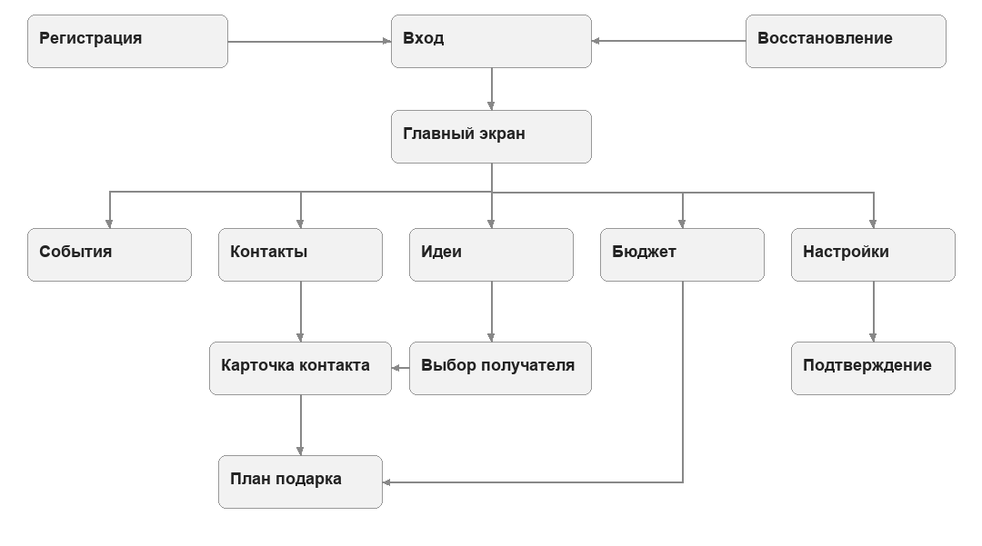
Рисунок 1 Схема переходов
Экран | Маршрут и назначение
UI-01 Вход и регистрация | Вход/регистрация/восстановление
UI-02 Ближайшие события | #/events
UI-03 Контакты и поиск | #/contacts
UI-04 Карточка контакта | #/contacts/{id}
UI-05 План подарка | #/gifts/{id}
UI-06 Входящие идеи | #/inbox
UI-07 Бюджет | #/budget
UI-08 Настройки | #/settings

Основные разделы доступны из постоянного меню за один переход. На узком экране меню переходит вниз; настройки открываются через аватар. Внутри карточки контекст сохраняют ссылки «Все контакты» и имя получателя в плане. Из бюджета открывается тот же план, а не отдельная копия данных.

4 Черновые схемы экранов
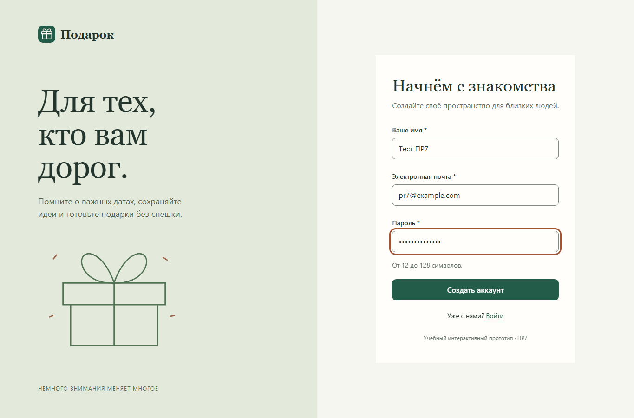
WF-01 Вход и регистрация
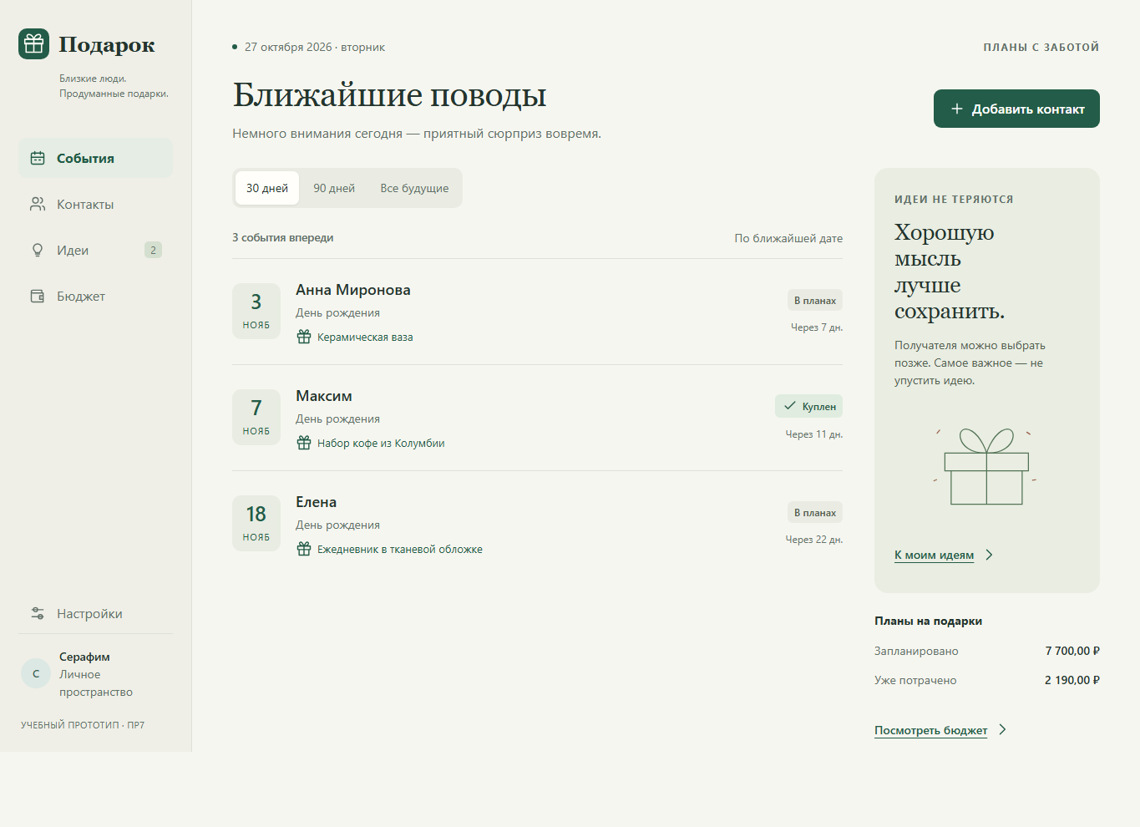
WF-02 Ближайшие события
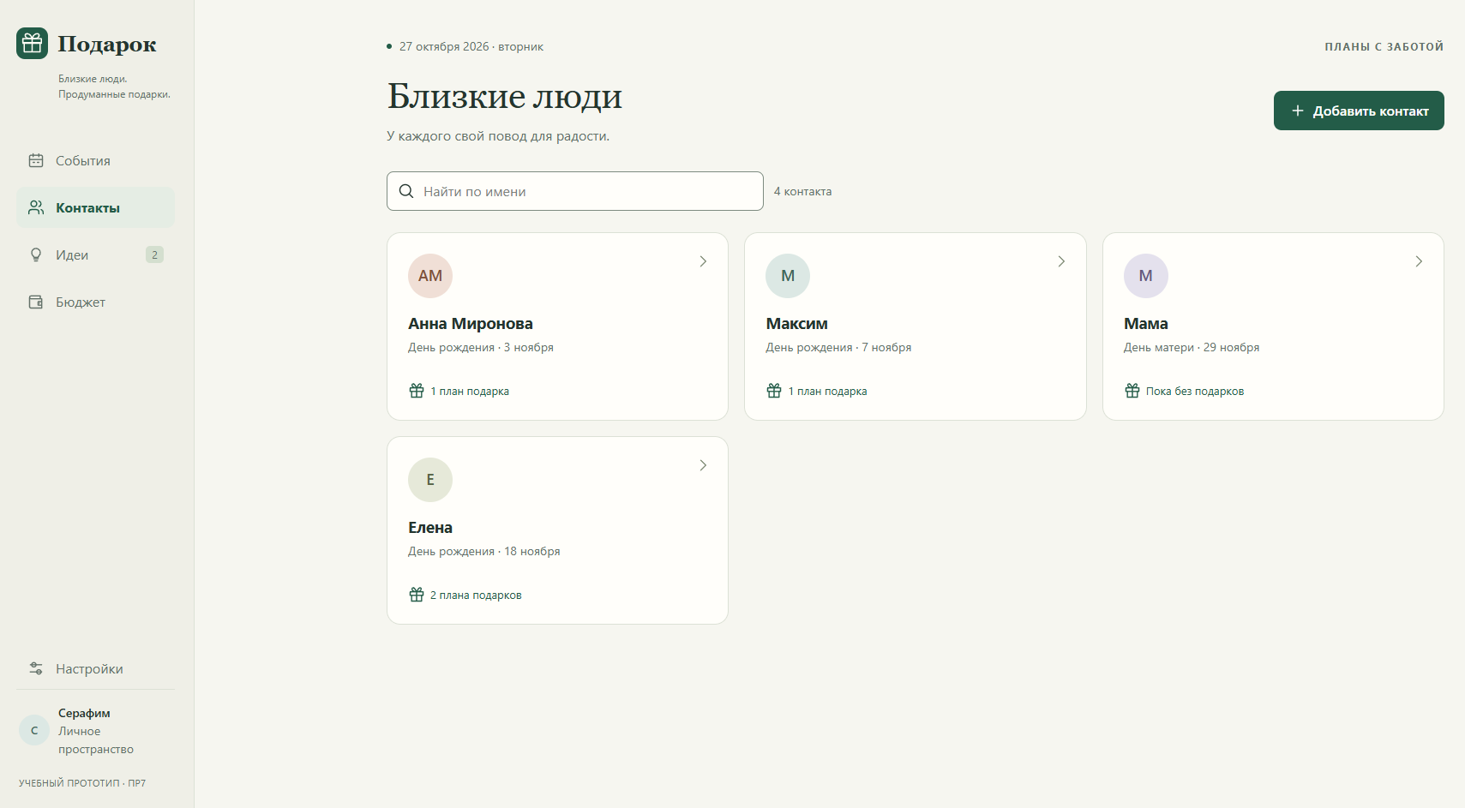
WF-03 Контакты и поиск
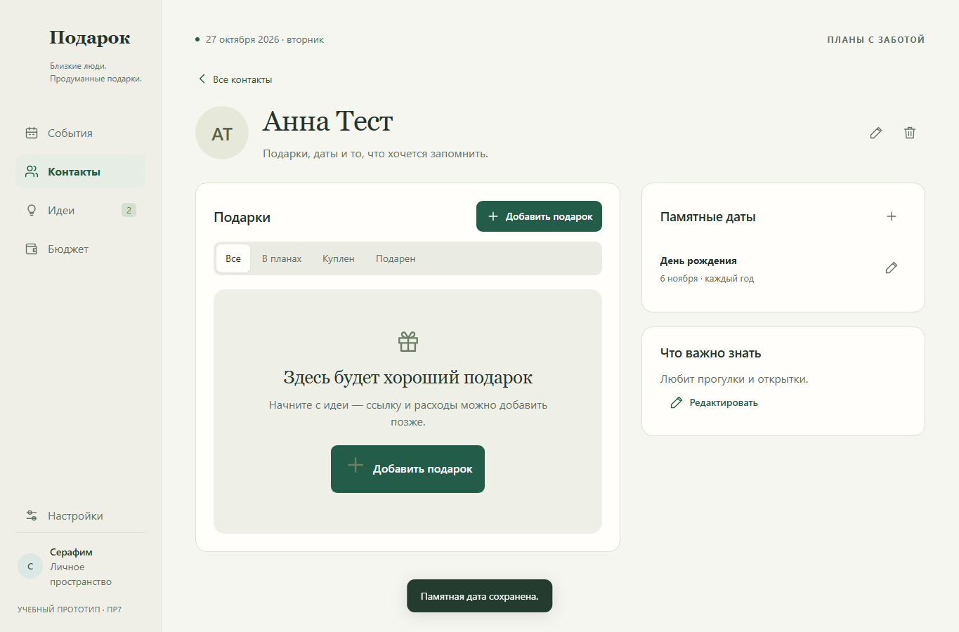
WF-04 Карточка контакта
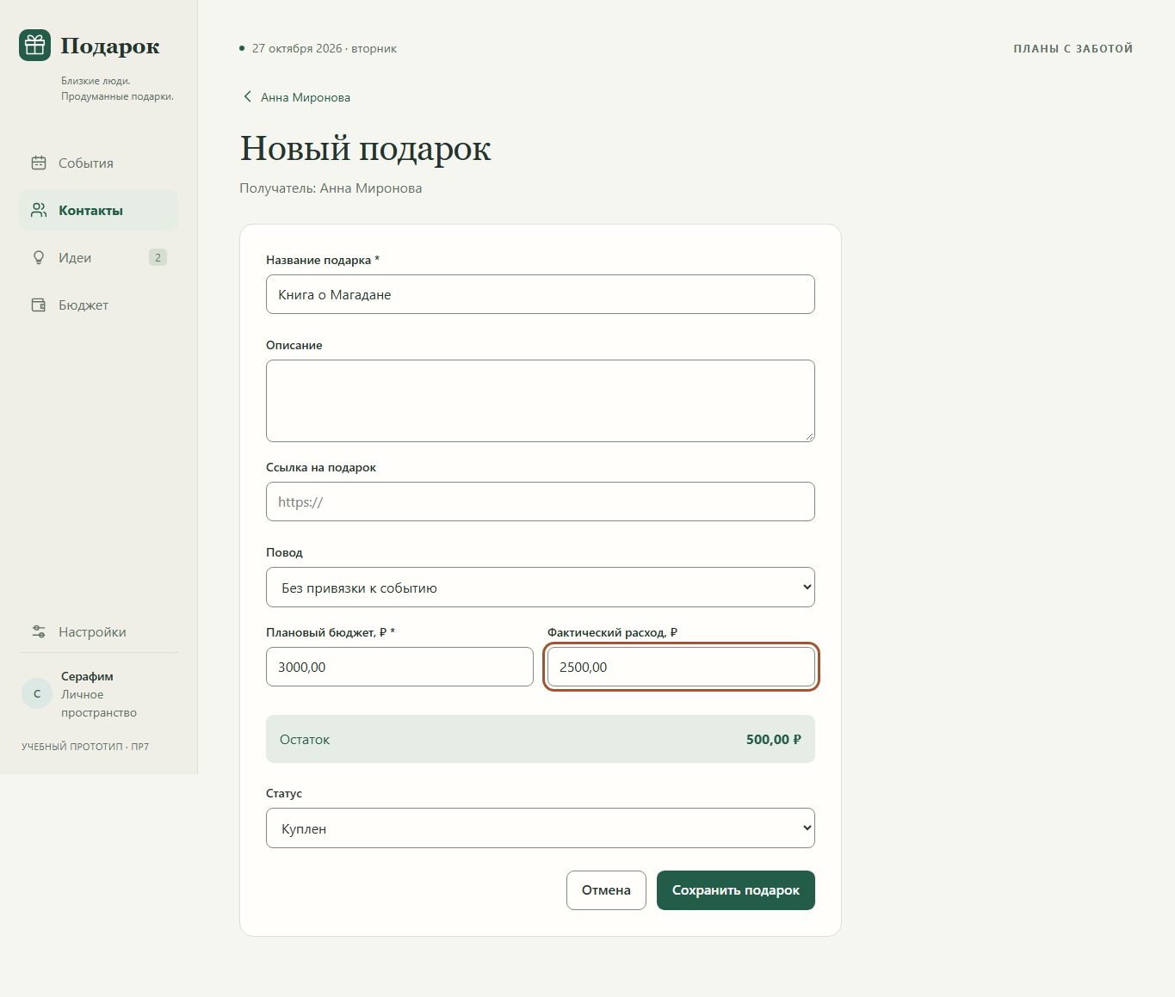
WF-05 План подарка
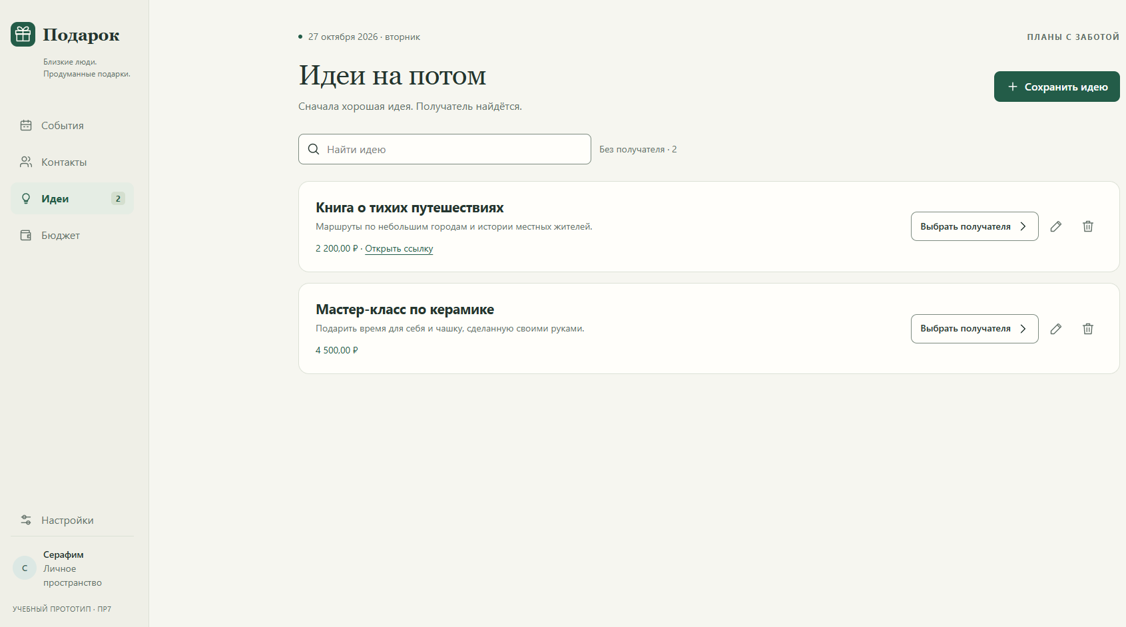
WF-06 Входящие идеи
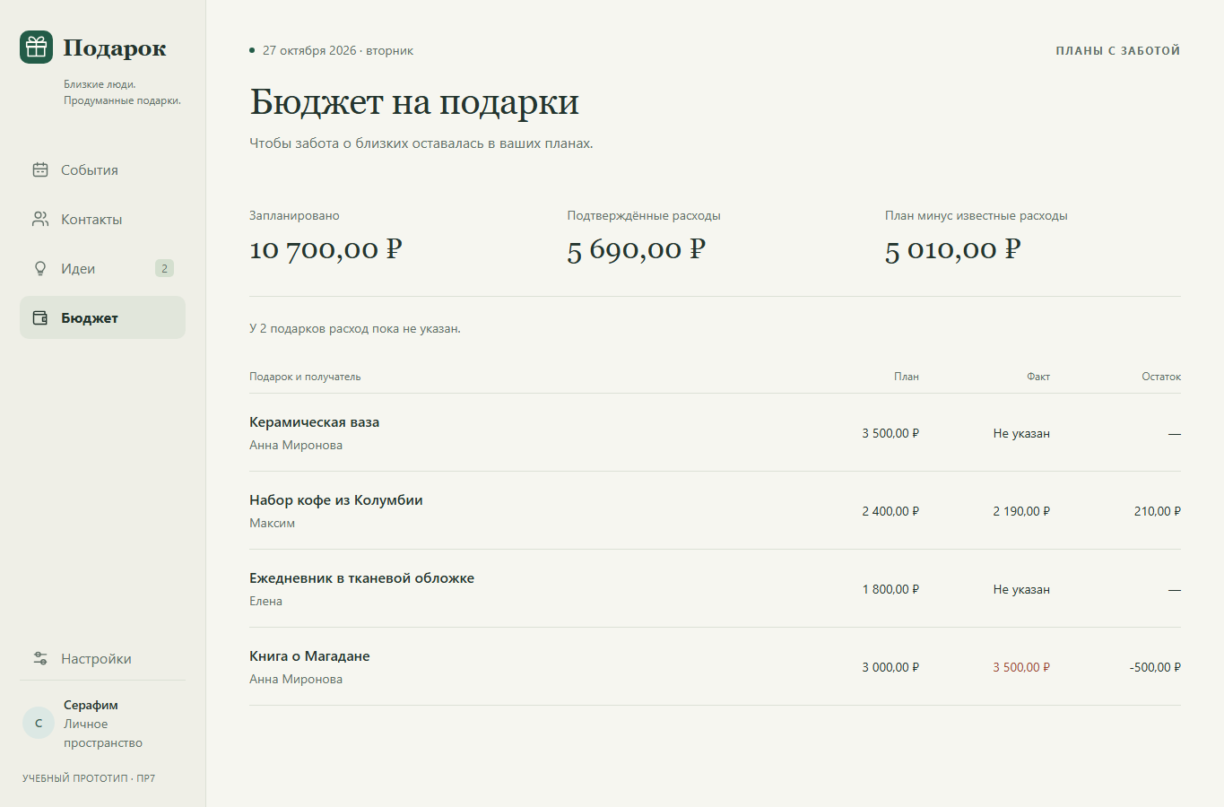
WF-07 Бюджет
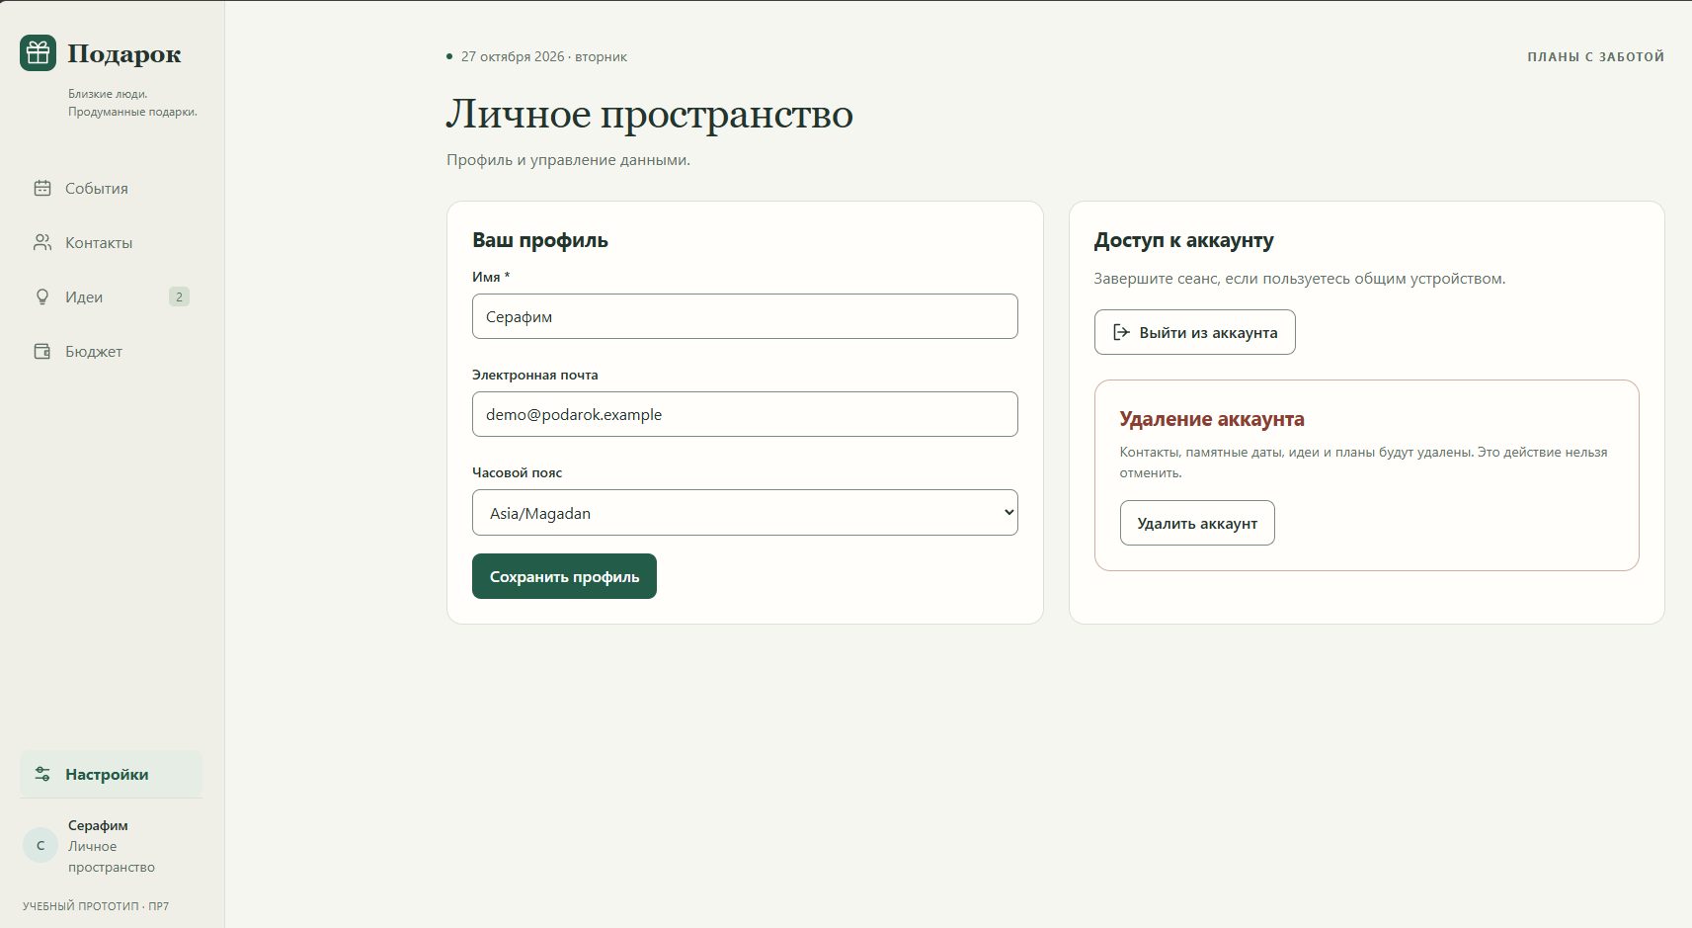
WF-08 Настройки

5 Единая визуальная система
Элемент | Решение
Палитра | Фон #F6F6F0, поверхность #FFFEFA, текст #24352E, вторичный текст #637169; зелёный #235C48, мягкий #E5EDE4; ошибка #9E4933 на #F7E7DF.
Типографика | Основной текст 16 px, системный sans-serif; заголовки Georgia 30–42 px; подписи 12–14 px. Заголовки и имена переносятся; денежные значения используют табличные цифры.
Сетка и интервалы | Боковая панель 230 px; главный список и вспомогательная колонка. Шаги 4/8/12/16/24/32/48 px. Один основной призыв на экран.
Кнопки и поля | Основная кнопка зелёная, вторичная с границей; высота от 46 px, радиусы 9/8 px. Поля подписаны. Фокус обозначен кольцом, иконки имеют текст/aria-label.
Состояния | Ошибки рядом с полем; toast подтверждает результат. Пустой поиск и отсутствие записей различаются. Неизвестный расход не равен нулю, перерасход выделен текстом и цветом.
Диалоги | Нативный dialog, возврат фокуса, Escape; удаление требует подтверждения с числом связей. В форме подарка добавлено предупреждение о несохранённых данных.
Адаптивность | До 800 px нижнее меню, одно-/двухколоночные списки; до 560 px вертикальная форма. Проверены 360/768/1280 и дополнительно 320 px. Остаток на узком экране доступен в форме плана.
Движение | Нажатие scale .96 / 150 ms, открытие диалога 180 ms, toast opacity 150 ms. Перемещение и масштаб учитывают prefers-reduced-motion.

Оформление направлено на личное планирование, поэтому вместо фотографии товара или рекламного героя используется список реальных для сценария объектов. Инициалы заменяют необязательные фото, SVG-иконки используют единое начертание. Прототип не загружает внешние шрифты и изображения.

6 Интерактивный прототип
Рисунок 10 Главный экран прототипа в Chrome
Реализованы переходы между экранами, создание/правка/удаление контактов, событий, идей и планов, поиск, ежегодные даты, выбор получателя, бюджет и статусы, фильтрация, профиль, имитация доступа и удаления аккаунта. Код: prototype/podarok/dist/index.html, styles.css, app.js и icon.svg.
Открытие: двойной щелчок по index.html в Chrome/Edge; установка и сборка не требуются. Стартовый демо-аккаунт открыт сразу. Для нового аккаунта: Настройки → Выйти → Создать. Демо-форма допускает demo@podarok.example и любую строку от 12 до 128 символов; это имитация, не настоящая проверка пароля.
Запись выполняется в localStorage, ключ podarok-pr7-v1. Обновление в том же браузере/источнике сохраняет состояние. Очистка хранилища удаляет данные; разные браузеры и домены не синхронизируются. При исключении записи форма остаётся, ложное подтверждение не показывается. В прототип не следует вводить реальные пароли и персональные данные.

7 Проверка основных сценариев
Фактическая среда: Chrome 156.0.8078.48; win32 10.0.26300. основное окно 1365×900. Проверки выполнялись UI-действиями в скрытом Chrome через Playwright, запуском локального HTML. URL, начало/конец каждого теста и наблюдения записаны в test-results.json. Результат — 12/12 проверок, пять основных сценариев пройдены, необработанных JS-ошибок нет.

TC-UI-01 Аккаунт и восстановление доступа
Действия: Открыть регистрацию → Создать «Тест ПР7» / pr7@example.com → Войти и обновить страницу → Выйти, пройти экран восстановления и нового пароля
Ожидалось: Регистрация и вход приводят в пустое личное пространство; переходы восстановления доступны; после выхода требуется вход.
Фактически: Создана локальная запись аккаунта, после входа нет чужих контактов. Обновление сохраняет сеанс. Выход и оба экрана восстановления пройдены; SMTP и проверка реального пароля имитируются.
Результат: Пройден. Снимки: 02-register.png

TC-UI-02 Контакт и памятная дата
Действия: Контакты → добавить «Анна Тест» → Сохранить заметку → Добавить ежегодную дату 06.11.2026 → Открыть события и поиск «АННА ТЕСТ»
Ожидалось: Контакт и дата видны в карточке и списке событий; поиск без учёта регистра; данные читаются после обновления.
Фактически: Контакт создан; ежегодная дата 6 ноября показана в карточке и событиях. Регистр поискового запроса не влияет на результат; заметка и дата прочитаны после обновления.
Результат: Пройден. Снимки: 03-contact-with-date.png

TC-UI-03 План подарка бюджет и статус
Действия: Анна → добавить подарок «Книга о Магадане» → План 3000; факт 2500; куплен → Сохранить; изменить факт на 3500 и статус на подарен → Обновить и открыть бюджет
Ожидалось: Остаток 500; затем перерасход 500; статус и суммы сохранены.
Фактически: В форме показан остаток 500,00 ₽, затем перерасход 500,00 ₽. После обновления карточка содержит статус «Подарен», бюджет содержит план 3000 и факт 3500.
Результат: Пройден. Снимки: 04-gift-form.png, 05-budget.png

TC-UI-04 Входящая идея и назначение
Действия: Идеи → сохранить «Термокружка» без получателя → Выбрать Анну и назначить → Вернуться во входящие → Обновить карточку и подсчитать планы
Ожидалось: Идея исчезает из входящих; у выбранного контакта ровно один план с тем же названием.
Фактически: Идея сохранена без контакта; назначение создало один план Анны. Во входящих её больше нет; после обновления остался один план. Это локальная защита интерфейса, не проверка серверной идемпотентности.
Результат: Пройден. Снимки: 06-assign-idea.png

TC-UI-05 Поиск изменение и безопасное удаление
Действия: Найти «Макс» → Изменить имя на «Максим Тест» → Начать удаление и выбрать «Оставить» → Подтвердить удаление; проверить связанные записи и другой контакт → Удалить собственный аккаунт через настройки
Ожидалось: Отмена сохраняет данные; подтверждение удаляет выбранный контакт/его дату/план; другой контакт цел. Удаление аккаунта завершает сеанс.
Фактически: Поиск и изменение имени выполнены. Подтверждение показало 1 дату и 1 план. «Оставить» сохранило запись; подтверждение удалило только Максима и его связи, Анна осталась. Отдельное удаление аккаунта открыло вход; пароль в прототипе проверяется только по форме.
Результат: Пройден. Снимки: 07-delete-confirmation.png
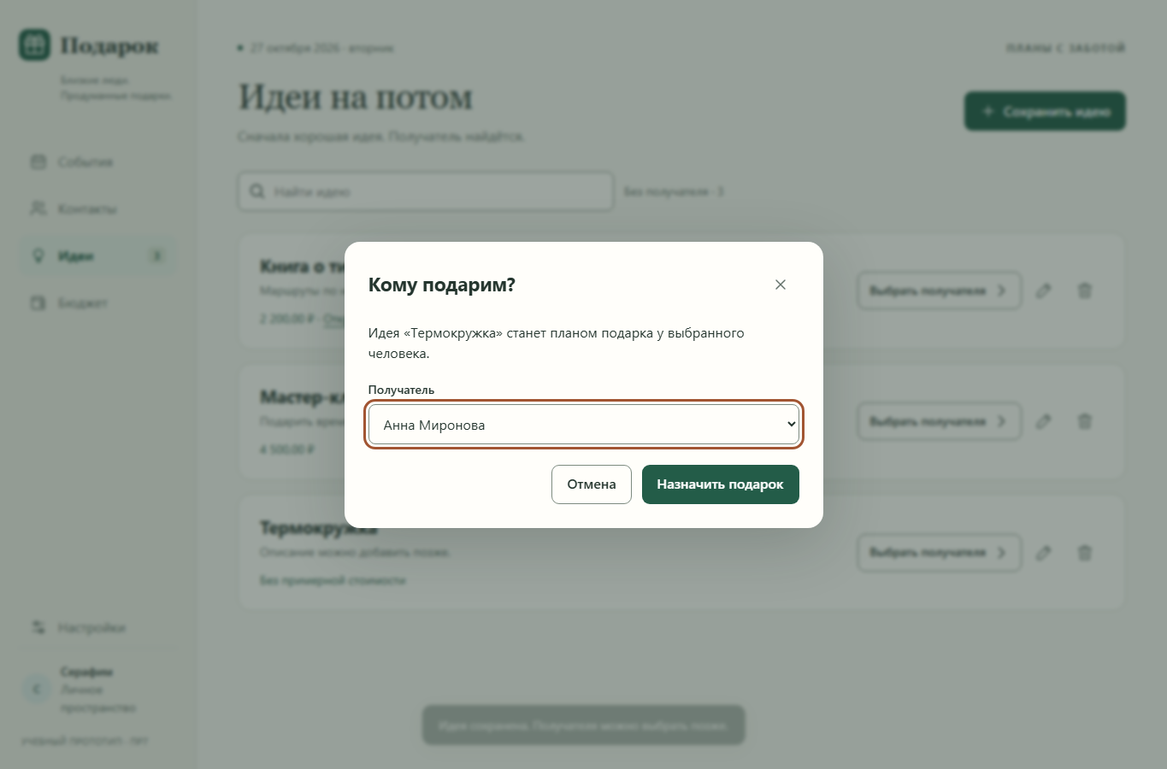
Рисунок 11 Выбор получателя для входящей идеи
Тест | Фактическое наблюдение | Статус
TC-UI-06 Обязательные поля и ошибки | Пустое имя отклонено; ошибка привязана к полю, заметка остаётся в открытой форме. | Пройден
TC-UI-07 Отрицательные суммы и лишние знаки | −0,01 и 1,001 отклонены; название и текущая форма сохранены, новый план не создан. | Пройден
TC-UI-08 Небезопасная ссылка | javascript: отклонена; диалог и название идеи сохранены, выполнение кода не произошло. | Пройден
TC-UI-09 Отказ локального сохранения | Искусственный QuotaExceededError обработан; сообщение об отказе показано, имя и диалог остались. Подмена касается только тестового контекста. | Пройден
TC-UI-10 Адаптивность и увеличение | 20 сочетаний ширины и экрана без горизонтального переполнения. При 640×450 (эквивалент reflow 200% от 1280×900) форма прокручивается, сохранение доступно. Физический масштаб браузера отдельно не измерялся. | Пройден
TC-UI-11 Клавиатура диалог и уменьшение движения | Enter открыл диалог с фокусом в имени; 9 Tab остались внутри; Escape вернул фокус. В контексте reduced-motion CSS не включает перемещение/масштаб. | Пройден
TC-UI-12 Пустой поиск и текстовый ввод | Пустой поиск понятен; HTML-подобная строка отображается как текст в заголовке, window.qa не создан. | Пройден

Проблема | Изменение и подтверждение
Значок поиска перекрывал начало подсказки | Повышен приоритет правила левого отступа поискового поля. Мобильный снимок проверен визуально; повторный прогон — 12/12.
Переходы в тесте читались до отображения целевого экрана | Уточнены ожидания заголовков и уровень h1 для карточки; ожидание hash само по себе не подменяет готовность DOM. Повторный полный прогон — 12/12.
Счётчик идей входил в доступное имя ссылки | В тесте навигация ищется по устойчивой текстовой части, а не полному имени с изменяемым числом. SC-UI-04 пройден.
Кнопка удаления аккаунта есть и на странице и в диалоге | Проверка ограничена открытым dialog, чтобы нажать именно подтверждение. SC-UI-05 пройден.
Несохранённая форма подарка могла быть покинута по ссылке | Добавлены предупреждения при переходе и закрытии/обновлении вкладки. Статически проверено; основной прогон не подтверждает все варианты beforeunload.
Локальный HTTP-предпросмотр недоступен в окружении | Проверки выполнены открытием локального HTML в Chrome; прототип не зависит от сервера. Фактический URL и среда записаны в test-results.json.

Проверки относятся к UI-прототипу. Настоящие backend-сессии, защита владельца, доставка почты, PostgreSQL, P95, RPO/RTO, фото, Safari/Firefox и реальные мобильные устройства не проверялись. Изменение viewport не выдаётся за тест на физическом устройстве; reflow 640×450 не выдаётся за измерение реального масштаба браузера.

8 Снимки формы и мобильного экрана
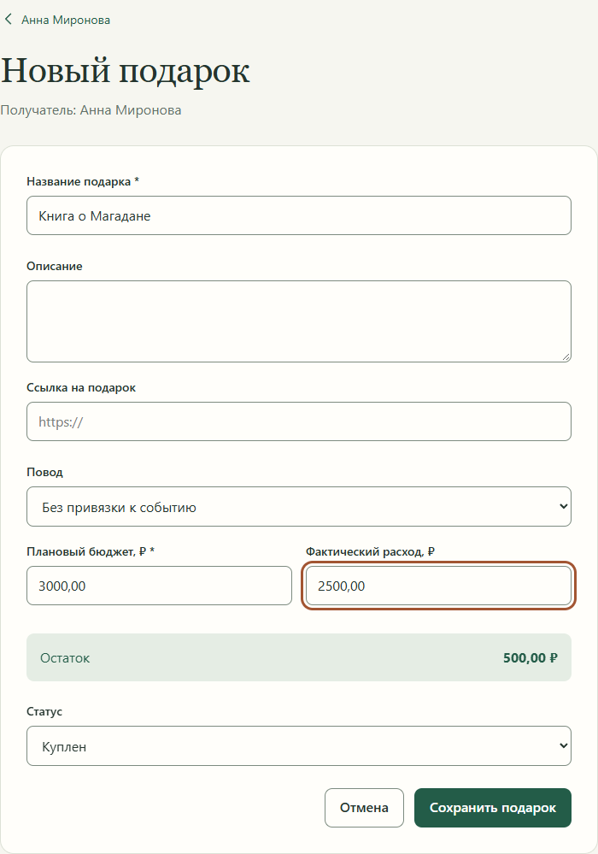
Рисунок 12 Редактирование плана и расчёт бюджета
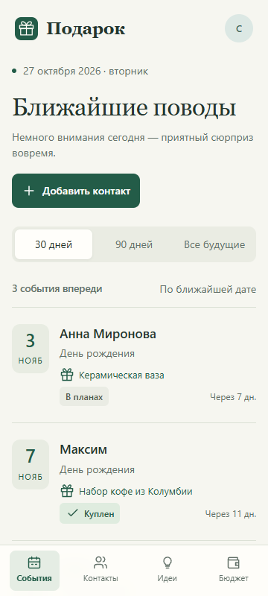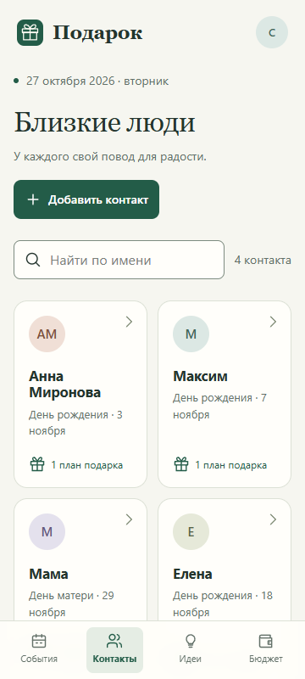
Рисунки 13 и 14 События и контакты на ширине 360 px

9 Матрица трассировки
Обозначения FR/NFR унаследованы от локального реестра ПР6 и ссылаются на разделы ТЗ. TC-UI проверяют только прототип; связь с TC из ПР6 показывает будущую проверку полноценного MVP и не означает её успешное исполнение.
Требование | Экран | Сценарий | Тест прототипа
FR-01 Регистрация вход выход | UI-01 Вход/регистрация; UI-08 Настройки | SC-UI-01 | TC-UI-01
FR-02 Восстановление пароля | UI-01 Восстановление/новый пароль | SC-UI-01 | TC-UI-01
FR-03 Контакты CRUD и поиск | UI-03 Контакты; UI-04 Карточка | SC-UI-02/05 | TC-UI-02/05/06/12
FR-04 Памятные даты | UI-04 Карточка; диалог даты | SC-UI-02 | TC-UI-02
FR-05 Планы подарков | UI-05 План подарка | SC-UI-03 | TC-UI-03/07/08
FR-06 План факт остаток | UI-05 План; UI-07 Бюджет | SC-UI-03 | TC-UI-03/07
FR-07 Статусы и фильтрация | UI-04 Карточка; UI-05 План | SC-UI-03 | TC-UI-03
FR-08 Ближайшие события | UI-02 События | SC-UI-02 | TC-UI-02/10
FR-09 Входящие идеи и назначение | UI-06 Идеи; выбор получателя; UI-04 | SC-UI-04 | TC-UI-04/08
FR-10 Удаление своего аккаунта | UI-08 Настройки; подтверждение | SC-UI-05 | TC-UI-05
NFR-01/13 Сохранность и целостность UI | Все формы и localStorage | SC-UI-01–05 | TC-UI-01–05/09
NFR-09/10 Форматы сумм и ссылки | UI-05/06/07 | SC-UI-03/04 | TC-UI-03/07/08/12
NFR-11 Понятный адаптивный интерфейс | Все основные экраны и диалоги | SC-UI-01–05 | TC-UI-06/10/11/12

10 Имитации и дальнейшая реализация
Функция | В прототипе | Реализовать в MVP
Регистрация вход восстановление | Переходы и локальный список e-mail. Пароль проверяется только по длине, не сохраняется. SMTP не вызывается. | Django AuthService, Argon2id, одноразовый RESET, SMTP, ограничение попыток, отзыв и сроки сессий.
Сеанс и владелец | Текущий e-mail в localStorage; данные отбираются по владельцу для демонстрации. | Серверная сессия, Secure/HttpOnly/SameSite, CSRF и проверка всех объектов на сервере; локальная фильтрация не обеспечивает защиту.
CRUD контактов дат идей планов | Действия изменяют JSON в localStorage текущего браузера/источника. | PostgreSQL, миграции, API, серверная валидация, версии объектов, квоты и резервирование.
Назначение идеи | UI отмечает исходную идею назначенной; повтор не создаёт новый план в текущем состоянии. | Транзакция PostgreSQL и журнал Idempotency-Key; гонки между клиентами и повтор после сетевого сбоя.
Бюджет | Суммы переводятся в целое число копеек; UI рассчитывает остаток и перерасход. | NUMERIC(12,2) в БД, Decimal на сервере и повторная проверка входных строк.
Памятные даты | Опорная дата прототипа 27.10.2026; ежегодный расчёт, в т. ч. 29 февраля → 28 февраля. | Серверные часы, часовой пояс пользователя, согласование границ интервала.
Фото и аккаунт | Вместо фото используются инициалы. Удаление аккаунта сразу очищает его локальные записи. | Загрузка/защищённая выдача JPEG/PNG, контроль 2 МБ, удаление ≤24 ч и реестр удалений для восстановления.
Инфраструктура | Есть только статические HTML/CSS/JS; нет Nginx/Gunicorn/Django/PostgreSQL. | Реальный backend, TLS/сессии, журналы 30 суток, pg_dump/pg_restore, RPO/RTO и нагрузочные испытания.

Вывод
Разработаны пять сценариев, схема навигации, восемь wireframe, единый UI и интерактивный прототип. Все пять основных сценариев фактически пройдены; дополнительно выполнены семь проверок ошибок, сохранения, адаптивности и клавиатуры. Подготовленная трассировка связывает требования, экраны и проверки. Прототип пригоден для обсуждения интерфейса до программирования MVP; серверные функции и оставшиеся уточнения требований реализуются следующим этапом.
Комплект: отчёт DOCX, каталог prototype/podarok/dist для автономного запуска, docs/ui-ux со сценариями, навигацией, wireframe, визуальной системой, матрицей, протоколом и перечнем имитаций. Скрипт проверки передаётся в scripts/ui-check.cjs; для повторного автоматического прогона требуется Playwright и установленный Chrome, ручной запуск прототипа зависимостей не требует.

